Федеральное государственное автономное образовательное учреждение

высшего образования

«ЮЖНЫЙ ФЕДЕРАЛЬНЫЙ УНИВЕРСИТЕТ»

ИНСТИТУТ КОМПЬЮТЕРНЫХ ТЕХНОЛОГИЙ И ИНФОРМАЦИОННОЙ БЕЗОПАСНОСТИ

КАФЕДРА СИСТЕМНОГО АНАЛИЗА И ТЕЛЕКОММУНИКАЦИИ

**ПРОВЕРИЛ ВЫПОЛНИЛ**

Ассистент ИКТИБ Студент группы КТбо1-2

Кочубей Д. С. Воробьев В. М.

«26» Октября 2023 г. «26» Октября 2023 г.

**Индивидуальная работа**

На тему:

«**Работа с классами и проверкой ввода данных**»

Вариант 8

**Таганрог 2024**

# Содержание

Содержание 2

Техническое задание 3

Цель задания 3

Задача 3

Ход работы 4

Алгоритм 4

Блок-схема 4

Написание программы 4

# Техническое задание

**Цель**

## Цель данной лабораторной работы состоит в том, чтобы закрепить знания полученные на протяжении семестра.

## Задача

1. UML-диаграмму классов.
2. программный код заданных классов на С++ в среде MS Visual Studio;
3. программный код метода соответственно таблице индивидуальных заданий;
4. программу тестирования разработанных классов.

# Ход работы

## Алгоритм

Создаётся класс клиент со свойствами name, nummer_b, payment_method, а также методами SetName, SetNum, SetPay, GetNameByNum, GetNameByPay, ReturnName, ReturnNum и ReturnPay. В методах для приёма данных также прописывается дополнительная команда для проверки вводимых данных. Например, имя клиента не может содержать цифр, а номер билета – буквы.

Далее пользователю даётся возможно выбрать одну из команд (цифрой от 0 до 4).

Если пользователь выбрал команду 1, то он может добавть нового клиента, с его номером билета и способом оплаты.

Если пользователь выбрал команду 2 или 3, то он может по номеру билета или способу оплаты через интернет соответвенно найти нужных клиетнов.

Если пользователь выбрал команду 4, то программа выведет весь список занесёных клиентов.

При вводе 0, программа завершается.

## Пример работы программы

Пример работы программы представлен ниже (Рисунок 2).

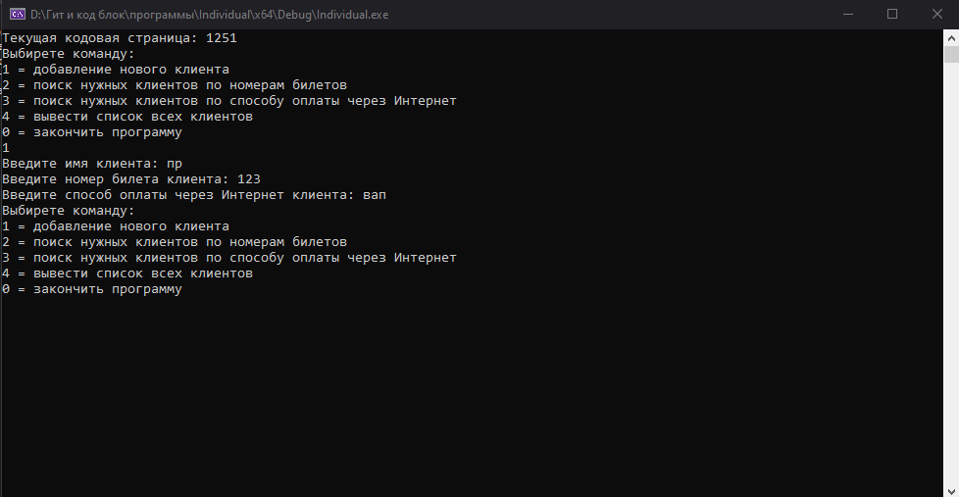

Рисунок 1 - Пример работы программы